Лабораторне заняття 1

Попередня обробка та контрольована класифікація даних

Мета: використовуючи спеціалізовані бібліотеки та мову програмування Python дослідити попередню обробку та класифікацію даних.

Хід роботи

1. Завдання 2.1.1

Код програми

import numpy as np

from sklearn import preprocessing

input_data = np.array([[5.1, -2.9, 3.3],

[-1.2, 7.8, -6.1],

[3.9, 0.4, 2.1],

[7.3, -9.9, -4.5]])

# Виведення середнього значення та стандартного відхилення

print("\nBEFORE: ")

print("Mean =", input_data.mean(axis=0))

print("Std deviation =", input_data.std(axis=0))

# Исключение среднего

data_scaled = preprocessing.scale(input_data)

print("\nAFTER: ")

print("Mean =", data_scaled.mean(axis=0))

print("Std deviation =", data_scaled.std(axis=0))

# Масштабування MinМax

data_scaler_minmax = preprocessing.MinMaxScaler(feature_range=(0, 1))

data_scaled_minmax = data_scaler_minmax.fit_transform(input_data)

print("\nМin max scaled data:\n", data_scaled_minmax)

# Нормалізація даних

data_normalized_l1 = preprocessing.normalize(input_data, norm='l1')

data_normalized_l2 = preprocessing.normalize(input_data, norm='l2')

print("\nl1 normalized data:\n", data_normalized_l1)

print("\nl2 normalized data:\n", data_normalized_l2)

data_binarized = preprocessing.Binarizer(threshold=2.1).transform(input_data)

print("\n Binarized data:\n", data_binarized)

Результат виконання:

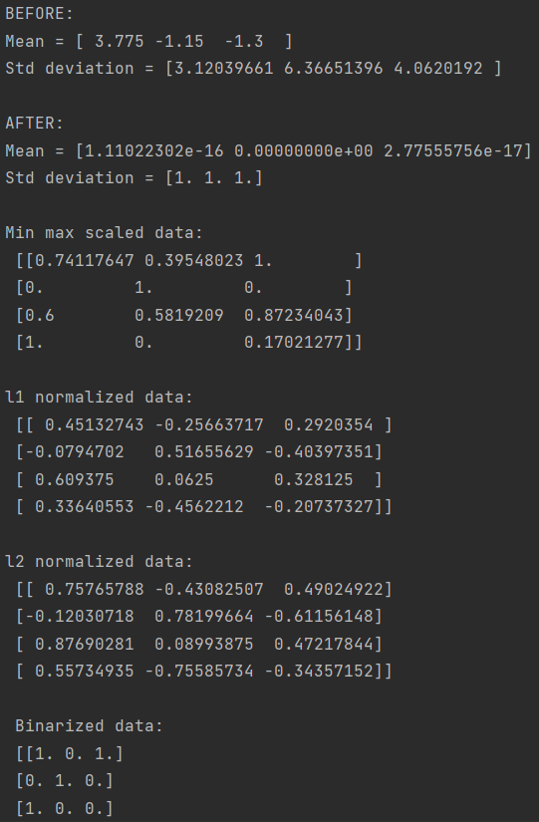

Рис. 1.1 – Результат виконання програми

Зробіть висновок чим відрізняються L1-нормалізація від L2-нормалізацієї.

L1-нормалізація використовує метод найменших абсолютних відхилень (Least Absolute Deviations), що забезпечує рівність 1 суми абсолютних значень в кожному ряду.

L2-нормалізація використовує метод найменших квадратів, що забезпечує рівність 1 суми квадратів значень.

1. Завдання 2.1.2

Код програми

import numpy as np

from sklearn import preprocessing

# Надання позначок вхідних даних

input_labels = ['red', 'black', 'red', 'green',

'yellow', 'white']

# Створення кодувальника та встановлення відповідності

# між мітками та числами

encoder = preprocessing.LabelEncoder()

encoder.fit(input_labels)

# Виведення відображення

print("\nLabel mapping:")

for i, item in enumerate(encoder.classes_): print(item, '-->', i)

# перетворення міток за допомогою кодувальника

test_labels = ['green', 'red', 'black']

encoded_values = encoder.transform(test_labels)

print("\nLabels =", test_labels)

print("Encoded values =", list(encoded_values))

# Декодування набору чисел за допомогою декодера

encoded_values = [3, 0, 4, 1]

decoded_list = encoder.inverse_transform(encoded_values)

print("\nEncoded values =", encoded_values)

print("Decoded labels =", list(decoded_list))

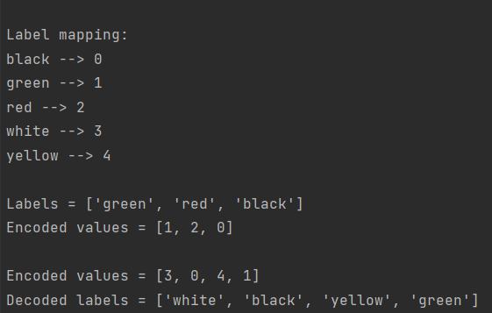

Рис. 1.2 – Результат виконання програми

1. Завдання 2.2. Попередня обробка нових даних

Код програми

import numpy as np

from sklearn import preprocessing

input_data = np.array([[4.6, 9.9, -3.5],

[-2.9, 4.1, 3.3],

[-2.2, 8.8, -6.1],

[3.9, 1.4, 2.2]])

# Виведення середнього значення та стандартного відхилення

print("\nBEFORE: ")

print("Mean =", input_data.mean(axis=0))

print("Std deviation =", input_data.std(axis=0))

# Исключение среднего

data_scaled = preprocessing.scale(input_data)

print("\nAFTER: ")

print("Mean =", data_scaled.mean(axis=0))

print("Std deviation =", data_scaled.std(axis=0))

# Масштабування MinМax

data_scaler_minmax = preprocessing.MinMaxScaler(feature_range=(0, 1))

data_scaled_minmax = data_scaler_minmax.fit_transform(input_data)

print("\nМin max scaled data:\n", data_scaled_minmax)

# Нормалізація даних

data_normalized_l1 = preprocessing.normalize(input_data, norm='l1')

data_normalized_l2 = preprocessing.normalize(input_data, norm='l2')

print("\nl1 normalized data:\n", data_normalized_l1)

print("\nl2 normalized data:\n", data_normalized_l2)

data_binarized = preprocessing.Binarizer(threshold=2.2).transform(input_data)

print("\n Binarized data:\n", data_binarized)

Результат виконання:

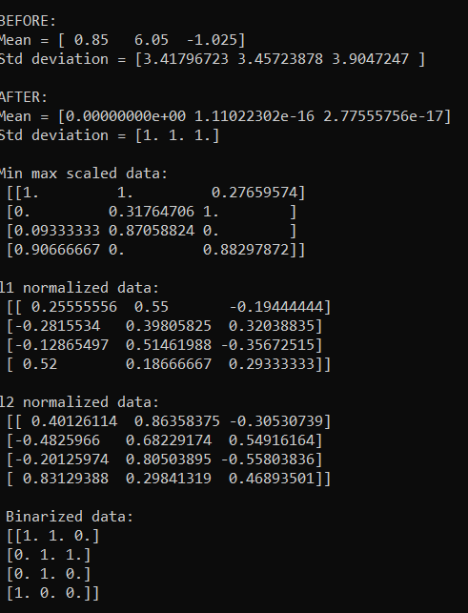

Рис. 1.3 – Результат виконання програми

1. Завдання 2.3. Класифікація логістичною регресією або логістичний класифікатор

Код програми

import numpy as np

from sklearn import linear_model

import matplotlib.pyplot as plt

from utilities import visualize_classifier

# Визначення зразка вхідних даних

X = np.array([[3.1, 7.2], [4, 6.7], [2.9, 8], [5.1, 4.5],

[6, 5], [5.6, 5], [3.3, 0.4],

[3.9, 0.9], [2.8, 1],

[0.5, 3.4], [1, 4], [0.6, 4.9]])

y = np.array([0, 0, 0, 1, 1, 1, 2, 2, 2, 3, 3, 3])

# Створення логістичного класифікатора

classifier = linear_model.LogisticRegression(solver='liblinear', C=1)

# Тренування класифікатора

classifier.fit(X, y)

visualize_classifier(classifier, X, y)

Результат виконання:

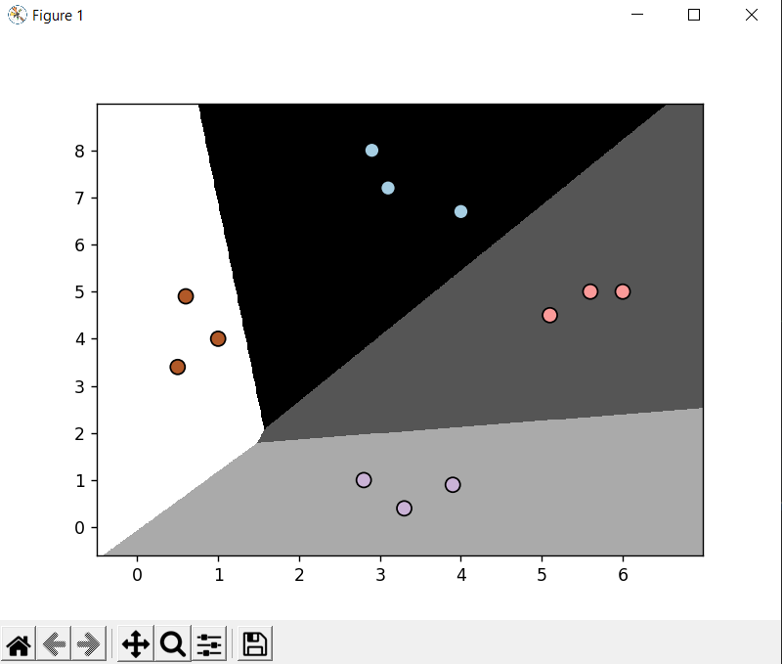

Рис. 1.4 – Результат виконання програми

1. Завдання 2.4. Класифікація наївним байєсовським класифікатором

Код програми

import numpy as np

import matplotlib.pyplot as plt

from sklearn.naive_bayes import GaussianNB

from sklearn.model_selection import train_test_split

from utilities import visualize_classifier

# Вхідний файл, який містить дані

input_file = 'data_multivar_nb.txt'

# Завантаження даних із вхідного файлу

data = np.loadtxt(input_file, delimiter=',')

X, y = data[:, :-1], data[:, -1]

# Створення наївного байєсовського класифікатора

classifier = GaussianNB()

# Тренування класифікатора

classifier.fit(X, y)

# Прогнозування значень для тренувальних даних

y_pred = classifier.predict(X)

# Обчислення якості класифікатора

accuracy = 100.0 * (y == y_pred).sum() / X.shape[0]

print("Accuracy of Naive Bayes classifier =", round(accuracy, 2), "%")

# Візуалізація результатів роботи класифікатора

visualize_classifier(classifier, X, y)

Результат виконання:

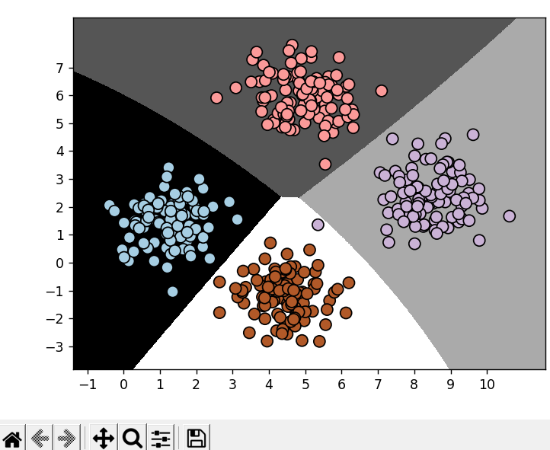

Рис. 1.5 – Результат виконання програми

1. Завдання 2.4.1

Код програми

import numpy as np

import matplotlib.pyplot as plt

import sklearn

from sklearn.naive_bayes import GaussianNB

from sklearn.model_selection import train_test_split

from utilities import visualize_classifier

# Вхідний файл, який містить дані

input_file = 'data_multivar_nb.txt'

# Завантаження даних із вхідного файлу

data = np.loadtxt(input_file, delimiter=',')

X, y = data[:, :-1], data[:, -1]

# Розбивка даних на навчальний та тестовий набори

X_train, X_test, y_train, y_test = train_test_split(X, y, test_size=0.2, random_state=3)

classifier_new = GaussianNB()

classifier_new.fit(X_train, y_train)

y_test_pred = classifier_new.predict(X_test)

# Обчислення якості класифікатора

accuracy = 100.0 * (y_test == y_test_pred).sum() / X_test.shape[0]

print("Accuracy of the new classifier =", round(accuracy, 2), "%")

num_folds = 3

accuracy_values = sklearn.model_selection.cross_val_score(classifier_new, X, y, scoring='accuracy', cv=num_folds)

print("Accuracy: " + str(round(100 * accuracy_values.mean(), 2))

+ "%")

precision_values = sklearn.model_selection.cross_val_score(classifier_new, X, y, scoring='precision_weighted',

cv=num_folds)

print("Precision: " + str(round(100 * precision_values.mean(),

2)) + "%")

recall_values = sklearn.model_selection.cross_val_score(classifier_new, X, y, scoring='recall_weighted', cv=num_folds)

print("Recall: " + str(round(100 * recall_values.mean(), 2)) +

"%")

f1_values = sklearn.model_selection.cross_val_score(classifier_new, X, y, scoring='f1_weighted', cv=num_folds)

print("F1: " + str(round(100 * f1_values.mean(), 2)) + "%")

# Візуалізація роботи класифікатора

visualize_classifier(classifier_new, X_test, y_test)

Результат виконання:

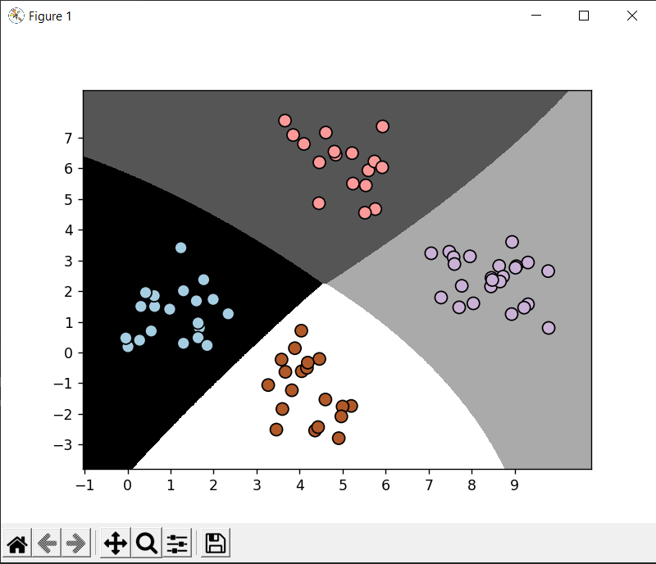

Рис. 1.6 – Результат виконання програми

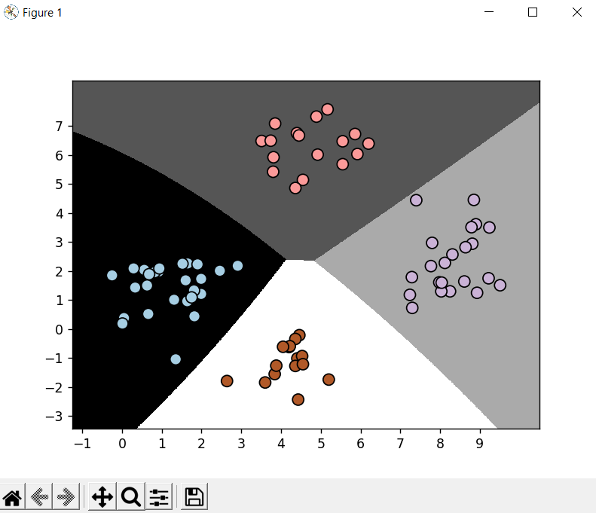

Рис. 1.7 – Результат після другого прогону

Як показано на рисунках, результати відрізняються, так як для другого прогону були обрані інші дані.

1. Завдання 2.5

Код програми збережено під назвою LR_1_task_5.py

Результат виконання:

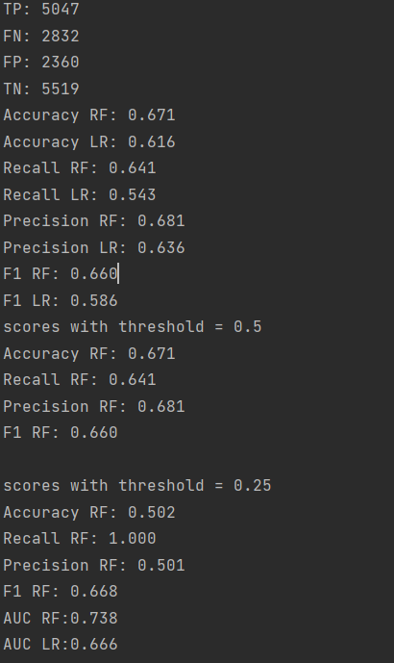

Рис. 1.8 – Результат виконання програми

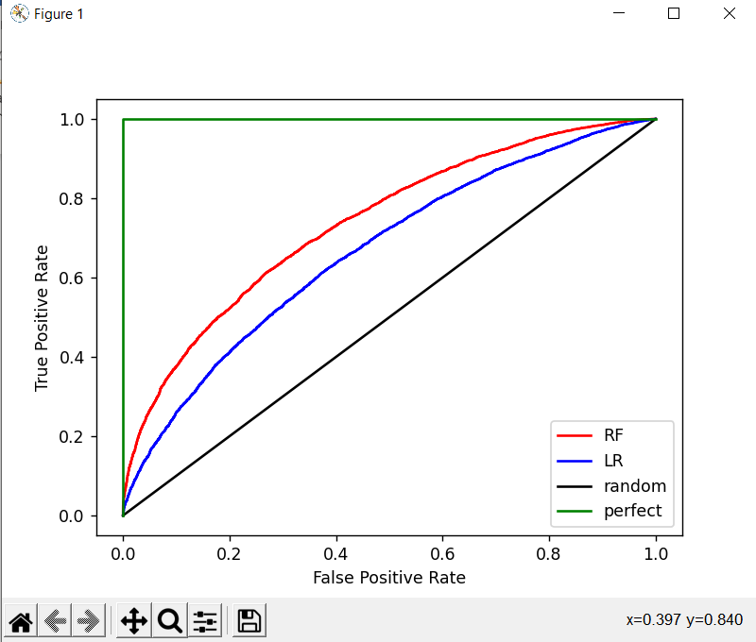

Рис. 1.9 – Результат виконання програми

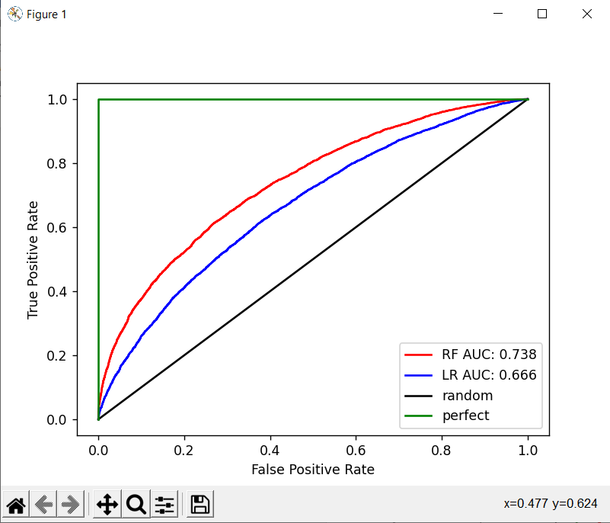

Рис. 1.10 – Результат виконання програми

**Висновок**: Отже я ознайомився з принципами роботи переривань та отримав практичні навички по організації переривань та структури програми.